http://www.hluchoslepota-deti.cz/seminare_spc.htm

KAZUISTIKA - hluchoslepé dítě
- Adéla Bilíková (Základní škola speciální Olomouc - třída pro hluchoslepé)
19-ti letý chlapec narozený v únoru r. 1986 pochází z Chomutova
Žák třídy pro hluchoslepé děti ve Spec. MŠ a ZŠ pro sluchově postižené v Olomouci
Rodinná anamnéza:
Maminka nar.1963,ukončené zákl. vzdělání, vyučena na SOU železniční, spolupracuje se školou, péče o chlapce dobrá, matka dává chlapci velmi dobré psychické zázemí, bohužel bydlí velmi daleko a cestování do školy je pro ně náročné, proto si pro chlapce jezdí jednou za 14dnů .
Otec nar. 1947,zákl. vzdělání,pracuje u ČSD s rodinou nežije o chlapce se nestará, neprojevil za celou dobu sebemenší zájem.
Rodiče jsou rozvedeni, sourozence nemá,pomáhá babička.
Další péči zajišťují chlapci dvě rodiny, které si ho střídavě berou na víkendy k sobě, jejich přístup je velmi solidní a péče dobrá, chlapci to prozpívá, po návratu do školy bývá v dobré náladě, spokojený - z důvodů odstoupení jedné z rodin v současné době řešíme problém s vyhledáním další rodiny, která by byla ochotna se o chlapce jednou za měsíc o víkendu postarat. Matka odmítá umístění chlapce na potřebný víkend do blízkého ÚSP ve Štenberku jak tomu bylo v r.1999, nebyla s péčí spokojena, sám chlapec reagoval velmi negativně, vracel se do školy velmi neklidný a podrážděný, projevovalo se to agresivitou, sebeubližovaním, boucháním hlavou o zem, rozhazováním předmětů, nesoustředěností, odmítal spolupracovat, ke konci týdne docházelo ke zklidnění.
Osobní anamnéza:
Z první gravidity, matka prodělala rubeolu o riziku na plod nebyla informována, porod předčasný v 38. týdnu, ,p.h. 1900g/45cm, rubeliformní embriopatie (Gregův syndrom), ztráta sluchu 90 a 60%, zbytky sluchu nevyužitelné pro rehabilitaci,nemluví, vrozená katarakta obou očí- v 11 měs. odoperována- korekce 10D, DMO, spasticko-spastická kvadruparesa- vadné držení těla, stoj o široké bázi,chůze toporná. Psychomotorický vývoj se od narození opožďuje. EPI-zatím bez záchvatů, alergie na kočičí srst a atropin. Chlapec je sledován odbornými poradnami- oční, ORL, neurologie, psychiatrie, ortopedie- používá spec. ortoped obuv, chlapec jezdí na pravidelné lázeňské pobyty do Teplic, probíhala u něho komlexní rehabilitace vojtovou metodou.Absolvuje ozdravné pobyty u moře.
Přehled institucí, ve kterých chlapec pobýval:
1991 (v 5ti letech)- psychiatrická léčebna v Teplicích
kontakt chlapec vůbec nenavazuje, hygienické návyky částečně navozeny, chlapec je velmi neklidný, křičí, tluče hlavou do podložky, rozhazuje předměty, vzhledem k tomu že nedošlo k adaptaci na nové prostředí byl chlapec po měsíci propuštěn- závěr- chlapec potřebuje trvalý dozor, rozvoj duševní úrovně odpovídá střednímu až těžkému pásmu defektu, doporučení umístit chlapce do ÚSP
1993 -3měsíční pobyt v Národním centru pro neslyšící v Berouně - zde podle matky jeho vývoj stagnoval
1993- spolupráce se Společností pro hluchoslepé LORM
v místnosti se dobře orientuje, zrakově dobře spolupracuje, správně přiřazuje stejné barvy k sobě,dokáže umístit správně tvary do vkládačky, k činnosti musí být neustále motivován
od psycholaga doporučen pobyt ve spec. MŠ pro děti s kombinovanými vadami
1994-1 rok byl umístěn v ÚSP Žatec
1995- opakované pobyty v DÚSP v Číkovicích
nevyhledává společnost, hraje si sám na ostatní nereaguje, manipuluje s hračkami, preferuje větší předměty z plastů. Na příkazy nereaguje, nerozumí.Sebeobslužné činnosti- neobleče se, neobuje se, je vysazován, sám neupozorní, používá pleny, jí sám lžící, pije z hrnku.
Často bývá vzteklý, kope nohama, špatně spává. Je nesamostatný, intelektová úroveň odpovídá pásmu těžké mentální retardace, stav je prakticky neměnný- doporučení zařazení do ÚSP.
V r .1995- začaly probíhat diagnostické pobyty v našem zařízení a
V r. 1996 se stal chlapec žákem naší školy
Hygienické návyky- sám na potřebu neupozorní, myje se sám (jak mu tělesné postižení umožní)
Sebeobslužné činnosti- nedokáže se sám obléci ani obout, jí lžící
Způsob komunikace- nepoužívá žádný znak, rozumí- pít, jíst, čurat, oblékat se
Bez problémů navozuje kontakt pokud čl. udělá to co chce, jinak spolupráci odmítá.
Nemá žádné režimové návyky.
Charakter výuky v jednotlivých obdobích:
1996-1997
Rozumová výchova se změřila na nácviky kázně a pozornosti, dodržování rytmu činností, nácvik denního, režimu, postupné prodlužování intervalu pracovní zátěže- stále dělá problém větší zátěž.Rozvoj matematické představy do 2- jen s dopomocí.
Komunikace - jednoduché znaky pro jídlo , oblečení a jednotlivé činnosti- "sám, čurat, co, ano, ne" chlapec je zvládl s porozuměním , chová se podle nich
Zraková a hmatová výchova byla zaměřena na různé třídění dichotomické a trichotomické a jednoduché analyticko syntetické činnosti- zvládá sám
Prostorová orientace v prostoru se začal orientovat poměrně rychle, využívá zrak, chůze venku jen s dopomocí
Pohybová výchova nácvik základní gymnastiky- houpání, kotoul, převaly, chůze po lavičce,trampolína - zlepšuje se samostatnost v prováděných cvicích
Výtvarná výchova-je schopen volně čmárat, nevyplňuje plochy
Pracovní vyučování - byl kladen důraz na sebeobslužné činnosti a hygienické návyky- samostatnost v oblékání
Rytmickopohybová výchova - veden ke vnímání rytmu při říkadlech- samostatně nereaguje
Aktivita mimo prostor - začal vyhledávat kontakt s ostatními dětmi, je mu příjemný dotyk i dospělé osoby
1998-2002
výuka probíhá podle osnov pro hluchoslepé- nižší stupeň
výuka je dělena na:
Český jazyk
Smyslová výchova- pokračování a rozvíjení již získaných zkušeností v předchozích výchovách se zaměřením na jednotlivé smysli- hlavně je kladen důraz na zrakovou výchovu- rozvoj barvocitu, prostorové vnímání, třídění, přidává se rozvoj čichu a chuti
Komunikace- zde byl kladen důraz na rozšíření slovníku- osoby v blízkém okolí, třída,rodina,části těla,zvířata,doprava, otázky typu "co? Kdo? Co má? Co dělá? Jaký?, rozlišování pojmů- malý / velký, stojí / jde/ utíká… získávání slovní zásoby je pro chlapce velmi náročné, je nutné probírané učivo neustále opakovat a utvrzovat, aktivní komunikaci se zatím nepodařilo navodit, přispěla k tomu i častá absence
Čtení- nácvik jednotlivých hlásek, globální čtení známých pojmů- je schopen správně přiřadit písmena, v globálním čtení často chybuje, přiřazování obr.-pexesa-je schopen rozeznat až 6 obr.
Matematika
Aritmetika - číselná řada do 5- neustále chybuje, nepozná počet, chybí mu matematická představa čísla
Geometrie - rozpoznávání jednotlivých geom. útvarů- zvládá bez problémů
Pracovní vyučování
Se zaměřuje ne sebeobslužnou činnost- co největší samostatnost v osobní hygieně- zvláště při čištění zubů, umývání,na záchod jde jen pokud je vyzván,oblékání-zvládá samostatně pomocí našitých knoflíkových značek, nácvik stolování-, úklidové práce- skládání oblečení, úklid hraček- je velmi pečlivý, vše musí být uklizeno a na svém místě, seznámeni s obchodem asistování při nákupu.
Práce s drobným materiálem, kartonem, modelovací hmotou,práce s kovem se dřevem… práce montážní a demontážní
Chlapec většinu činností provádí rád, s dopomocí- zvládá trhání, mačkání, lepení, stříhání.., samostatně- montáž a demontáž stavebnic, navlékání, třídění, lámání…
Výtvarná výchova
Kresba, malování- neustále přetrvává problém s úchopem tužky- nutné vést ruku, osvědčilo se použití prstových barev,koláže, vytváření prostorových útvarů, využívání přírodnin, výroba pomůcek
Individuální logopedická péče
Vnímání rytmu a vybrací, hra na orffovy hudební nástroje
Tělesná výchova
Kondiční cvičení- cvičení rovnovážná, s míči, na žebřinách, chůze v terénu, schody, základy gymnastiky, rehabilitační cviky, plavání, jízda na kole, rotopedu, cvičení na míčích, masáže, doporučené rehabilitační cviky, sezónní činnosti-sáňkování, turistika,hipoterapie
2003-2005
vzhledem k předcházejícím neúspěchům dochází ve školním roce 2003/2004 ke změně způsobu výuky- probíhá v projektech( tématických celcích), které se budou v dalších letech spirálovitě rozšiřovat (př. potraviny, ovoce a zelenina, oblečení, kuchyňské nádobí, hygienické potřeby….věci každodenní potřeby), dále se globální čtení nahradilo výukou piktogramů- jejich snadné použití se dobře osvědčuje při rozšiřování slovní zásoby, kdy slouží jako podpora znaku a mohli by tak dopomoci při navozování aktivní komunikace.
Dále jsme zpřesnili harmonogram týdne, tak aby návaznost jednotlivých činností byla stejná každý den, tak aby došlo k jejich zautomatizování (úspěch- chlapec si sám dojde na záchod i přesto je lepší ho ještě upozorňovat)- jednotlivé činnosti dne jsou určeny zástupným piktogramem- měli by napomáhat v orientaci v čase a prostoru a napomoci větší samostatnosti- chlapec je schopen se řídit pomocí pokynu přes piktogram,chlapcova pasivní slovní zásoba se díky piktogramům rozšířila.
Hodnocení
Chlapec pracuje velmi pečlivě, přesně a trpělivě, úkoly dokončuje, jedná-li se o úkol,který zvládá, umí pracovat samostatně, bez pobízení než práci dokončí, zlepšilo se jeho soustředění a výdrž u práce- je schopen pracovat i celou vyučovací hodinu, je schopen plnit pokyny pomoci znaku nebo piktogramu, je samostatnější, v novém prostředí zvídaví, spokojený, už se u něj téměř vůbec nevyskytují záchvaty vzteku, registruje ostatní spolužáky, hodně si oblíbil jednu dívenku, rád vyhledává její kontakt, potřebuje-li něco, vyhledá kontakt s dospělým.
V ostatních oblastech vzdělávání nedošlo k výraznému pokroku, nedošlo však také ani k regresům. Celkově hodnotím chlapcův pobyt ve škole jako velmi přínosný, vzhledem k možnostem individuální péče.Není zanedbatelná ani fyzioterapeutická péče a pravidelné cvičení, díky kterému je chlapec schopen se samostatně pohybovat v rovném a bezpečném terénu.
K výraznějšímu posunu došlo v oblasti drobných pracovních činností. Po zautomatizování ochotně a přesně provádí drobné práce- utírání stolu, rozdávání lžiček, …Chceme se na tuhle oblast zaměřit a využít k nácviku dalších dovedností.
I nadále budeme pokračovat v práci s piktogramy a utvrzovat a procvičovat již získané vědomosti a dovednosti.
http://www.hluchoslepota-deti.cz/seminare_kazuistika_spc.htm

ROLE HUDBY VE VZDĚLÁVÁNÍ HLUCHOSLEPÝCH DĚTÍ
- Dorottya Királyhidi (Speciální program pro hluchoslepé, Budapešť)
Základy vyučovací hodiny
• dobře znát studenta
• znát rozdíly mezi studenty
• audiogram a praktické reakce na zvuky
• mít dobře fungující sluchadla, v případě, že jsou studentovi k užitku
• připravit studenta na hodinu
• najít odpovídající hudbu pro vyučovací hodinu
Cíl vyučovacích hodin hudby a tance
- mít společnou zábavu
- pomoci dětem rozvinout spontánní reakce na zvuky
- dát studentům možnost vystavět dobré komunikační základy
- dát studentům možnost být kreativní
- dát studentům možnost komunikovat navzájem
Mít společnou zábavu
- není jednoduché najít takové druhy aktivit, při kterých se můžeme bavit společně, ale hudba a tance k tomu mohou být dobrou příležitostí
- podstatou je, že studenti mohou pocítit, že jsou schopni něco dělat a druzí na to mohou reagovat
Pomoci dětem rozvinout spontánní reakce na zvuk
• mezi studenty jsou rozdíly:
• spontánně naučené reakce na řeč
• spontánně naučené reakce na zvuky/hudbu
Dát studentům příležitost vystavět dobré komunikační základy
• během hudby a tance se můžeme naučit všechny základy komunikace
• střídání
• čekání
• poslouchání
• odpovídání
Dát studentům příležitost být tvořiví
• kreativita studentům hodně pomáhá být tvořiví v¨
• různých situacích
• komunikaci
Dát studentům možnost komunikovat s ostatními
• hodiny hudby a tance poskytují dětem velmi dobrou příležitost pocítit, že mohou něco dělat a druzí na to reagují
• mohou se o sobě vzájemně dozvědět více
• mohou vystavět základy komunikace s druhými lidmi
• mohou dělat něco velmi příjemného jeden pro druhého
Jaký druh hudby je dobrý pro vyučovací hodiny
• folková(národní) hudba, která je vytvořena k tanci
• je v ní standardní rytmus
• modalita (způsob) je pro nás dobrá
• středověká hudba a ranně barokní hudba
• taková hudba má význam, je-li cílem námět a ne nástroj
Jak můžeme začít?
- Na začátku je lepší pracovat v takové pozici, kdy se student nepotřebuje soustředit na polohu těla
- je lepší začít jen s nástroji a se zvuky
- sestavit standardní metody pro vyučovací hodinu
/stejný postup v hodině, stejný den, stejnou hodinu/
Jak pokračovat?
- Můžeme kombinovat z příležitostí-situací nabraných během vyučovací hodiny - musíme být tvořiví, abychom přišli na to, co je nejlepší pro dnešní den
- Můžeme dát studentům možnost, aby oni rozhodli o hodině
- Můžeme využívat hudbu a tanec jako činnosti pro volný čas
http://www.hluchoslepota-deti.cz/seminare_hudba_spc.htm#hudba

PRVKY ORFOFACIÁLNÍ STIMULACE V PRÁCI S DĚTMI
S KOMBINOVANÝM POSTIŽENÍM
- Gabriela Hirnerová (MŠ speciální, Beroun, Hostímská 0439)
Orofaciální stimulace - jsou techniky, které podporují a napomáhají k zlepšování tonusu svalstva v obličeji a funkčnosti celé orofaciální oblasti ( jde především o mimické svaly
a svalstvo dutiny ústní) při dýchání, sání, polykání, předřečovém a řečovém vývoji.Tyto stimulace patří mezi moderní metody využívané při logopedické péči a odstraňování poruch příjímání potravy.
ORF - zkratka pro termín orofaciální stimulace
Podceňování účinku orofaciální stimulace!
V zásadě můžeme říci, že díky těmto technikám lze odstranit či zmírnit potíže s přijímáním potravy a dále pak zaktivovat ochablé svalstvo obličeje a dobře je připravit pro klasické metody při nápravě výslovnosti. Mnozí terapeuti však s těmito technikami nepracují,
s odůvodněním, že jsou pouze podpůrné. Některé děti (nejčastěji děti s kombinovaným postižením) však nejsou schopné pracovat podle klasických postupů a potřebují alternativní přístup.
Správné polykání a sání je základním stavebním kamenem pro dobrý vývoj v řečových dovedností, ale i ve správném tělesném vývoji.
Poruchy v orofaciální oblasti se na dítěti projeví nejen problémy přímo při mluvení, ale
i špatným držením těla a poruchami příjímání potravy (to může způsobit poruchy trávicí
a vylučovací soustavy, poruchy růstu, špatný spánkový režim, neklid atd.)
Pokud je funkce úst v ranném stádiu věku dítěte narušena a nemůže být tato porucha včas odstraněna nebo zmírněna, může mít za následek v pozdějším období potíže v řečovém vývoji.
Mnohé děti s vícečetným postižením velice často trpí celkovou tělesnou a svalovou dysharmonií - tedy i problémy orofaciálního svalstva. To se většinou projeví již při problémech s příjímáním potravy či při ústní hygieně.
Čeho si většinou můžeme všimnout?
- celková přecitlivělost této oblasti (při dotyku či kontaktu potřebami ke krmení a čištění zubů)
- někdy naopak necitlivosti rtů a dutiny ústní (ochablost jazyka a rtů, nebo naopak křeče v čelisti)- často máte pocit, že dítě neví o vložené potravě v ústech, dítě má mnohdy tendenci si přehnaně stimulovat oblast úst a tváří a někdy se i bezděčně poraní
- špatná funkce rtů (špatný pohyb rtů při vkládání potravy do úst - dítě má problémy potravu ze lžičky pomocí rtů posunout směrem do úst, rty se při artikulaci téměř nepohybují a jsou ztuhlé či ochablé)
- špatná funkce jazyka (nesprávná poloha při vkládání potravy do úst a chybný posun potravy při polykání, při artikulaci a nácviku jednotlivých hlásek pozorujeme, že dítě není schopno umístit jazyk do požadovaného postavení)
- špatná funkce při polykání (polykání příliš velkého či malého množství potravy)
- nevyrovnané funkce svalstva v obličeji (přehnané úsilí při polykání a přepínání některých svalových skupin při mluvení i při jídle)
- anomálie zubů a čelistí
- špatné držení těla (problémy s polykáním či dýcháním během jídla a mluvení )
ORF cvičení lze v kostce rozdělit na:
1. pomáhající zlepšit funkci úst při stravování a ústní hygieně
2. pomocná cvičení určená pro aktivaci svalstva obličeje při nácviku artikulace
U dětí s vícečetným postižením je třeba podrobně analyzovat všechny potíže při stravování a vyjasnit si, co potřebuje k úspěšnějšímu zvládnutí této dovednosti:
poloha těla při jídle
vhodnost použitých pomůcek
možnost kontroly dítěte
pomoc dospělého
charakter stravy
důkladné vysledování potíží a jejich popis
důsledné procvičování a náprava dysfunkčních potíží v orofaciální oblasti
začlenění nápravných cvičení do každodenního programu dítěte
Děti, které trpí poruchami přijímání potravy většinou trpí následně poruchou či vadou řeči. Součástí logopedického vyšetření by měla být dobrá analýza těchto dovedností (jak dítě, pije, jak se dítě stravuje - co mu chutná, co odmítá).
Signálem pro problémy v orofaciální oblasti může být naprosté odmítání a obtížné zvládání ústní hygieny.
Nabídka několika osvědčených technik
ke zlepšování funkce orofaciální oblasti
Zásady:
Každé cvičení, které s dítětem provádíme zároveň i předvedeme - dítě má možnost nápodoby a kontroly.
Tyto terapie by měly být prováděny v klidné atmosféře ( hudba, promlouvání k dítěti,
v těsném fyzickém kontaktu s dítětem, s popěvkem oblíbené písničky...)
a to 1x -3x denně 3-5 min.
Volíme rituální postupy, vždy stejné místo, vždy stejný způsob, stejný začátek a ukončení terapie. Dítě se tak lépe orientuje a více se uvolní a spolupracuje.
Cvičení lze zařadit i jako součást denního režimu - před jídlem, při ranní hygieně, před spaním v postýlce.
Tato cvičení vyžadují jistou intimitu a důvěru dítěte a tu si musíme u dítěte získat!
Pokud si vytvoříme program pro dítě, je třeba cvičení dostatečně dlouho provádět, aby se postupně stala pro dítě snadno zvládnutelná.
Posilujeme tak svalstvo stejně jako při tělocviku a dítě získá kondici.
Dítě by tyto aktivity mělo považovat za příjemné strávení času. Vyvarujte se striktního požadování výkonu, pokud dítě cvičení odmítne nahraďte je jinou přitažlivější alternativou
a osvědčenými postupy a pokuste se zařadit méně oblíbené cvičení později.
BUKOFACIÁLNÍ MASÁŽE - užívají se u dětí, které zpočátku odmítají kontakt na obličejové části.
Před bezprostředním dotykem na obličeji v okolí úst je dobré jemně stimulovat ruce.Tyto masáže se soustředí na dotyk na hřbetech a dlaních dítěte a postupným přechodem přes zápěstí a paže až do oblasti ramen a spodní čelisti a tváří.
Nejpřirozenější jsou teplé terapeutovi dlaně. Můžete využít i jemného a silnějšího tlaku rukou.Postupně lze zařadit širokou škálu různých třecích materiálů, od jemného štětce na líčení obličeje až po tkaniny rozličného charakteru. Vždy postupujeme od jemnějšího
k hrubšímu.Dále lze použít jemné vibrační strojky.Vždy začínáme od dlaní, dítě si tak ověří charakter materiálu a připraví se na kontakt v obličeji.
SNÍŽENÍ PŘECITLIVĚLOSTI - zásada!!! je začínat vždy lehkým sotva znatelným stimulem
a v průběhu času tuto stimulaci zesílit.
Ruce - hladíme a jemně se dotýkáme, později můžeme různými materiály od jemnějšího
k hrubšímu
Tváře - hladit vždy od uší směrem ke koutkům - rtů samotných se nedotýkat ( materiály - vata, flanelový hadřík, jemný štětec, žínka, vlhký hadřík, houba...)
Směr od ucha k ústům je důležitý - rty by se neměly napínat a protahovat , ale tvarovat do oblouku
Jazyk - u dětí s přecitlivělostí ORF oblasti se nedoporučuje hned stimulovat jazyk. Vhodnější je stimulovat jazyk zvenčí pomocí správně směrovaných doteků. Masáž 2 prsty pod bradou
v místě jazyka a jemně prsty třást směrem k bradě.
Teprve později lze použít masáž pomocí prstů a masážních kartáčků.
Rty - nedotýkáme se přímo rtů, ale těsného okolí horního a dolního rtu. Položíme ukazováček na rýhu mezi nosem a rty a vyvíjíme tlak směrem dovnitř úst. tato technika je vhodná při docílení zavřených rtů nebo při nadměrném slinění, dítě si snáze polkne.
ZVÝŠENÍ CITLIVOSTI ÚST - Masáž "Tapping" ( K. a B. Bobath)
Jak na to?
1. hřbetem ruky nebo 2 prsty nad horním nebo dolním rtem"tapujeme" - poklepáváme důrazně a pozorujeme, jak to rty stimuluje (našpulí se dopředu, roztáhnou a zpevní)
2. Hřbet ruky pod bradou (spodek jazyka) rytmickým pohybem poklepáváme, dítě vnímá existenci jazyka
Později se můžeme přistoupit k ledování a stimulaci dutiny ústní pomocí prstů a masážních kartáčků stejně jako u přecitlivělých dětí.
TERAPIE S UŽITÍM TEPLA A LEDOVÁNÍ -
pomáhá k lepší orientaci dítěte v ústech a v obličeji a jeho částech. Vždy je potřeba tuto terapii zařadit citlivě, aby dítě mělo důvěru v dospělého!!! Nikdy terapie teplem a ledování nekombinujeme!!!
Před bezprostředním dotykem úst je dobré jemně stimulovat hřbety rukou, dítě tak má dostatek času připravit se na kontakt v obličejové části.
Ledovací terapie lze zařadit těsně před počátkem stravování u dětí se sníženou citlivostí úst. Děti tak lépe spolupracují při krmení a více svá ústa vnímají
Tepelné terapie - materiály - nahřátá plena, teplý vzduch z fénu, nahřáté termo polštářky se semeny, gelem, parafínové polštářky
Ledovací terapie - materiály - chomáčky vaty nastříkané vodou a vložené do mrazáku, ledovací kostičky, lahvičky s vodou vložené do mrazáku, ledová tříšť, gelové polštářky vložené do mrazáku
MÍČKOVÁNÍ - používají se měkké molitanové míčky různých velikostí. Velikost míčků volíme podle tvaru obličeje a užité techniky.
1. Lze využít techniky míčkování podle D.Jebavé z knihy "Míčkování", kde je popsána mimo jiné i metodika míčkování obličeje. Tato technika je dobrá pro zlepšení nosního dýchání
a pomůže dětem s nachlazením.
2. Osvědčená je metoda míčkování s využitím pravolevé orientace v obličeji. Vyžaduje spolupráci dítěte. Užívá se velmi malý molitanový míček a s jeho pomocí dítě dle pokynů
a nápodoby samo koulí míček v levé i pravé části obličeje s prostřídáním rukou. Tato technika napomáhá zlepšit orientaci dítěte, uvědomění si částí obličeje a koordinaci rukou.
PRÁCE ČICHOVÝMI POČITKY
pro přirozené a nenásilné zapojení ORF oblasti se osvědčují i vonné vazelíny na rty, aromaterapeutické oleje, krémy určené na jemnou dětskou pokožku obličeje určené
k masáži.
U vazelín na rty se vždy snažíme zapojit dítě a nechat jej pracovat samostatně při nanášení vazelíny na rty, případně s dopomocí. Dobré je využít sledování vlastního obrazu v zrcadle.
U éterických olejů je třeba znát účinky jednotlivých preparátů a užívat je individuálně podle povahy práce s dítětem - zklidnění, povzbuzení, desinfekce ovzduší.
TERAPIE POMOCÍ POTRAVIN A POCHUTIN
Je celá řada možností jak zařadit cvičení s využitím potravin. U dětí které hůře spolupracují, je toto nejlepší možnost, jak vytvořit postupně program logopedické péče a mnohým dětem tyto techniky mohou zpestřit a ulehčit neoblíbená cvičení.
Pro děti které mají poruchy příjímání potravy,jsou pak tyto techniky pomocníkem pro zlepšení polykání a žvýkání.
Základem je připravit si celou škálu vhodných potravin:
sladké, sladkokyselé, kyselé a slané (nevolíme hořké)
tekuté - citrónová šťáva, ovocný sirup
polotekuté - med, slazené kondenzované mléko (mléčné i kakaové), ovocná přesnídávka, jogurt, nugeta
polotuhé - želatinové bonbony, měkké ovoce- banán, meruňka, broskev, velmi křehké oplatky
tuhé - burisony, chipsy, slané tyčky, křupky, pečivo
tvrdé - lízátka, tvrdé bonbony, suchary
Tyto potraviny lze využít při nácviku pohybů rtů, jazyka a při nácviku kousání, žvýkání
a polykání. Důležitá je volba dalších pomůcek jako jsou lžičky, špátle různých velikostí, masážní kartáčky, smotky vaty na špejli, gáza... Tyto pomůcky se dále využívají k stimulaci úst a potravina je pomocný prostředek při cvičeních, které takto provádíme. Dobré je zrcadlo k lepší kontrole vlastní práce obličeje.
GYMNASTIKA MLUVIDEL -
u kombinovaně postižených dětí je velmi obtížné požadovat zopakování cviku bez kontroly
v zrcadle či jiné motivace, velmi se nám osvědčili kartičky s obličeji znázorňujícími jednotlivé cviky.
Tyto cviky již zařazujeme jako přípravná cvičení pro artikulaci.
CVIČENÍ SE ŠPÁTLÍ -
Podle metodiky Anity Kittel v knize "Myofunkční terapie"
Jsou určeny pro specifické posílení svalstva jazyka a rtů, kdy se jazyk opírá a tlačí na plochu špátle z určitého úhlu a směru. Velmi dobře koresponduje s klasickými cviky pro zpevnění svalstva obličeje a úst.
Tato cvičení však vyžadují již dobrou spolupráci dítěte a jistou ukázněnost při práci, zařazujeme je proto u dětí zkušenějších.
http://www.hluchoslepota-deti.cz/seminare_orostimulace_spc.htm#orofacialni

Praktické využití SNOEZELENU při práci s dětmi s těžším postižením,
s dětmi s více vadami s PAS v SPC Litvínov
- Lenka Matějovská (SPC Litvínov)
Osnova:
1. Úvod
2. Vznik terapie
3. Teoretické základy působení na klienty při terapii
4. Bazální stimulace - druhy, fáze
5. Praxe
6. Vybavení, pomůcky
7. Kazuistiky
8. Hodnocení
1. Úvod
Vážení kolegové, vážení hosté,
chtěla bych vás seznámit s podpůrnou aktivitou při práci s dětmi a s klienty tak, jak je provádíme v SPC při Základní škole speciální Litvínov.
Současně se slovní informací budete mít možnost postupně sledovat schémata k tématu teorie psychomotoriky, fotodokumentaci a krátké videonahrávky.
Seznámíte se s učitelkou při práci s žákyní s více vadami v rehabilitačním vzdělávacím programu s dg. DMO - kvadruparetická forma s těžkým zrakovým postižením
- ukázka dotekové stimulace (dle Hašplové)
- ukázka kontaktu dětí, které jsou klienty v pravidelné ambulantní péči, a jejich rodičů
ve vodním lůžku.
- ukázka stimulace chlapce s DMO - kvadruspastická forma, s mentálními schopnostmi
v pásmu hluboké mentální retardace
2. Vznik terapie
Protože nemáme v češtině odpovídající ekvivalent pro tuto terapii, pomůže nám překlad tohoto slova, který vznikl v Holandsku složením dvou slov.
Je to kombinace slov které znamenají čichat a dřímat (Snuffelen a doezelen) První výraz vyzdvihuje smyslový aspekt terapeutického postupu, druhý výraz poukazuje spíše na relaxační stránku.
Vrátíme-li se do hlubší minulosti, zjistíme, že první zmínka je již z roku l966 v americké publikaci s názvem "Kavárna smyslů".
V 70. letech 20. století idea knihy vzbudila velký zájem právě v holandských institucích, kde na americkou myšlenku navázali samostatným konceptem dva muži na civilní službě a zavedli ho do praxe,když hledali volnočasovou aktivitu pro své klienty.
V roce 1986 byla v Holandsku vydána kniha Holanďana Ad Verheula s názvem "Snoezelen
a jiný svět".
Postupně se tato myšlenka, vytvořit doplňující terapii v komplexní péči o těžce zdravotně postižené klienty, rozšířila do dalších státu Evropy.
Prvním zařízením, kde se tato metoda praktikovala bylo zařízení de Hartenberg v Holandsku Dále se metoda praktikovala v Anglii, Francii, Německu, Belgii.
Mezinárodní organizace
(International snoezelen association ISNA)
www.isna.de
/Další z podobných metod - Bílý pokoj - liší se tím, že klienti sami ovlivňují atmosféru
v pokoji pomocí tlačítek. Mohou měnit intenzitu světla a zvuků na tekoucích světelných obrazech na stěnách, měnit tvary světelných skvrn, rychlost jejich pohybu, měnit barvy na speciálním závěsu atd./.
V naší republice získávali první zkušenosti s touto podpůrnou metodou různá zařízení
a speciální školy během 90 let 20. století, např.:
- Speciální škola pro děti s kombinovanými vadami v Blansku,
- Speciálně pedagogické centrum Dítě ve Štíbrově ulici v Praze 8,
- Diakonie Ostrava,
- ÚSP Mačkov,
- Camphill - České Kopisty,
- Speciální školy Poděbrady,
- ÚSP "Dům v aleji" Karviná,
- ÚSP Vincentinum, Šternberk,
- Speciální školy Naděje Frýdek-Místek,
- Speciální školy Kpt. Vajdy Ostrava-Zábřeh,
- Speciální školy pro děti s více vadami a SPC Zlín,
- stacionář Šimon Jeseník,
- MŠ Alešova ul. Chomutov,
- MŠ, PŠ Palachova ul. Chomutov.
V současnosti projevuje zájem pracovat stejným způsobem mnoho zařízení. Jsou mezi nimi již mnohé mateřské školy a speciální školy, ústavy sociální péče, zařízení pro klienty s psychickými nemocemi,Alzheimrovou chorobou atd.
3. Teoretické základy působení na klienty při terapii
Tři úrovně myšlení:
- představy - myšlení, je to ontogenetický vývojový model. Odpovídá vývoji člověka a pokouší se ho napodobit.
Hovoříme-li o tomto modelu v tomto pořadí, je tím míněno, že v ontogenezi člověka je především zakotveno vnímání jako fyzická činnost, protože malé dítě vnímá především smysly, dlouho předtím, než začne myslet
a mluvit.
1) ÚROVEŇ - Vnímání těla, biotické vnímání
Smyslové vnímání:
- Blízké smysly: pohyb, rytmus, rovnováha, chuť, vnímání sebe, tepla atd.
- Distanční smysly: čich, sluch, zrak
- Senzorická integrace: specifické modální smysly prostřednictvím intermodality
až k pravidelnému opakování.
Doba: teď a nyní (přítomnost).
Vyjádření: tělesně pohybem, gestikou, rytmem, mimikou.
Vnímání těla - tělesné:
sem patří terapie zaměřené na tělo a pohyb:
- autogenní trénink (J. H. Schultze),
- Montessori pedagogika,
- senzorická interakční terapie (J. Ayresové),
- terapie vnímání (F. Affolter),
- motopedagogika - mototerapie (J. Kiphard),
- trénik vnímání a pohybu (M. Frostigové)
Tyto myšlenky vychází z vnímání lidského těla. Rozdíly v pojetí jednotlivých autorů jsou způsobeny různými prameny, rozdílným způsobem práce a jinou cílovou skupinou.
dále sem patří i:
- hipoterapie,canisterapie a další terapie se zvířaty -animoterapie
- rytmika,
- Bobathova terapie,
- Vojtova metoda,
- muzikoterapie - Orff. konduktivní výchova (Petö),
- biodynamika - energetika (terapie těla Reichscheho)
a v poslední řadě i Bazální stimulace (Frölich) - ve snoezelenu nejvíce požívané.
Zmínka /Dosa - metoda/:
- dr. Klein - přednáška l996 - Brno MU
- Bazálně dialogický princip, konkretizovaný v kontaktu těla s tělem
- Dosa - pohybová komunikace - pohybové vzory - spis Keneho Sasamoto - Japonsko dále prakticky i teoreticky se metodou zabývali Japonci od počátku 70. let 20. století
Je patrné, že učení je úspěšné, když zapojíme do poznávacího procesu co nejvíce smyslů - pokud možno všechny, zvláště pokud jsme sami aktivní.
Dalším stupněm vnímání reality je
2) ÚROVEŇ - Představy
Vznikají:
- Obrazy, asociace, představy.
- Symboly s odpovídajícím citovým zabarvením.
- Kreativní aktivita jedince s nezaměnitelnou identitou.
- Biopsychická reprezentace.
- Přiblížení reality a fantazie.
- Integrace obrazů s pocity.
- Hlubinná psychologie.
Doba: spojení prostoru - času - kontinua
Vyjádření: tvořením
- kreslením,
- zpěvem,
- tancem,
- fantazírováním,
- sněním.
Zaměření na představy:
- pohádky,
- simulační hry,
- sny,
- básnění,
- pohybová terapie,
- psychodrama (J. Moreno),
- taneční terapie.
3) ÚROVEŇ - Myšlení
Myšlenkové procesy dělíme na:
- Integrativní myšlenkové procesy, postavené na obrazech, které se vyvinuly ze smyslové zkušenosti a aktivity
- Tradiční myšlení - pojmy, řeč.
Z toho vyplývá, že zažité zkušenosti a obrazy se integrují řečí a myšlenkovými strukturami.
Doba: minulost - současnost - budoucnost
Vyjádření:
- komunikace,
- komponování,
- psaní básní
Zaměření na myšlení:
- Filozofické základní koncepty
Systematická terapie:
- Integrativní základy.
- Komunikační terapie.
- Analytické práce.
Na této úrovni myšlení spočívá komunikační terapie, aspekty analytické práce apod. Také tato rovina potřebuje zpětnou vazbu, zde na úrovni smyslové a symbolické.
Když klient hovoří o fantazii a snění, má se naučit pozorovat, co dělá při tom jeho tělo.
Měli bychom dospět k psycho - somaticko - sociálnímu porozumění.
Toto představuje ve zkratce podstatu modelu Vnímání - Představy - Myšlení.
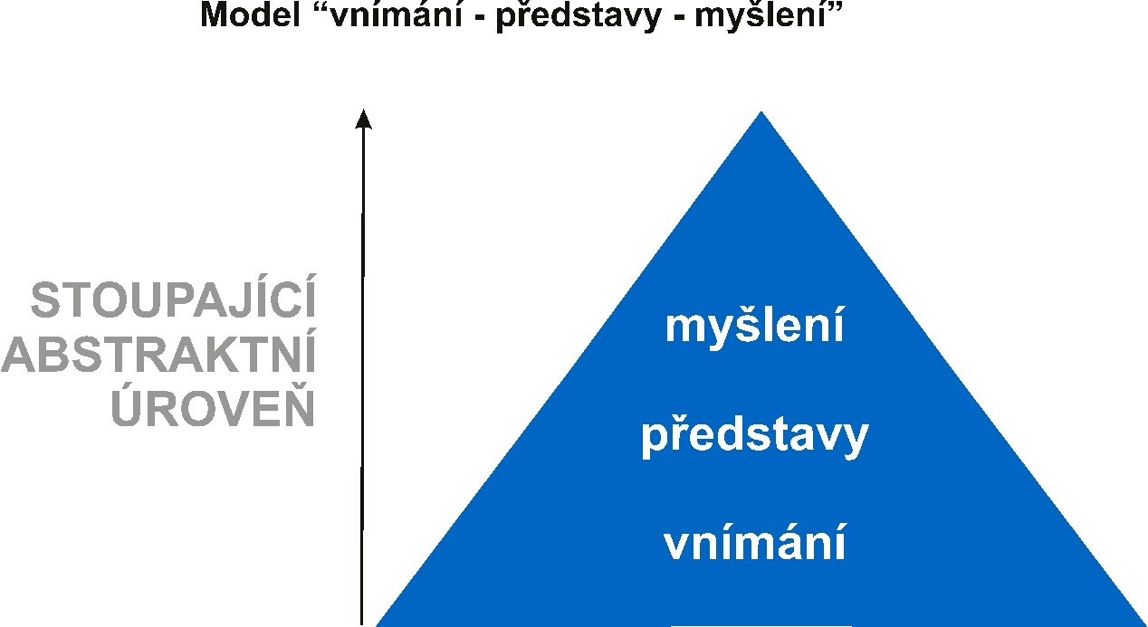
Definice psychomotoriky
Termínem psychomotorika se obecně rozumí " výchova pohybem" Psychomotorickému jednání dítěte se přikládá v souvislosti s jeho vývojem velký význam. Tak lze chápat psychomotoriku jako model vývoje osobnosti prostřednictvím motorických učebních procesů (dle schématu - model vývoje osobnosti)
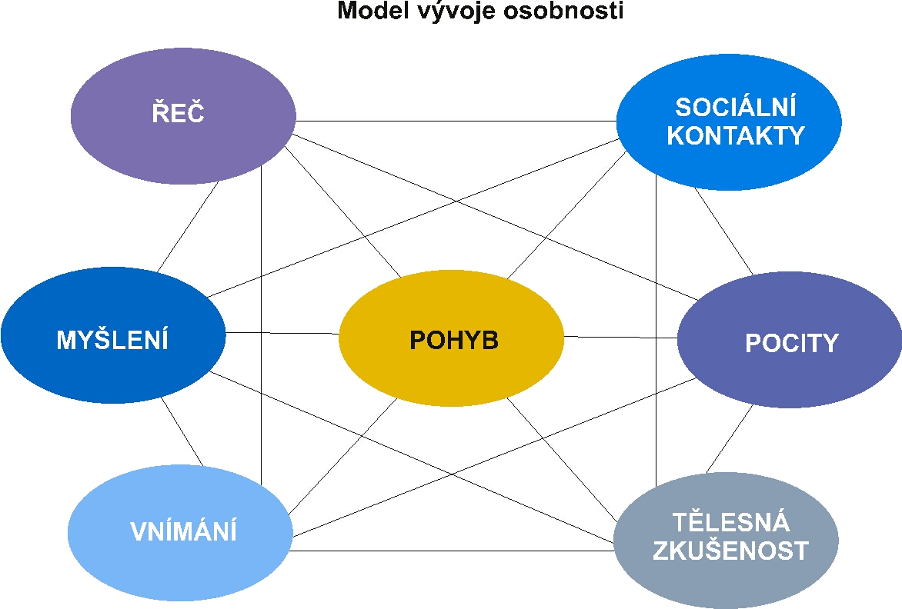
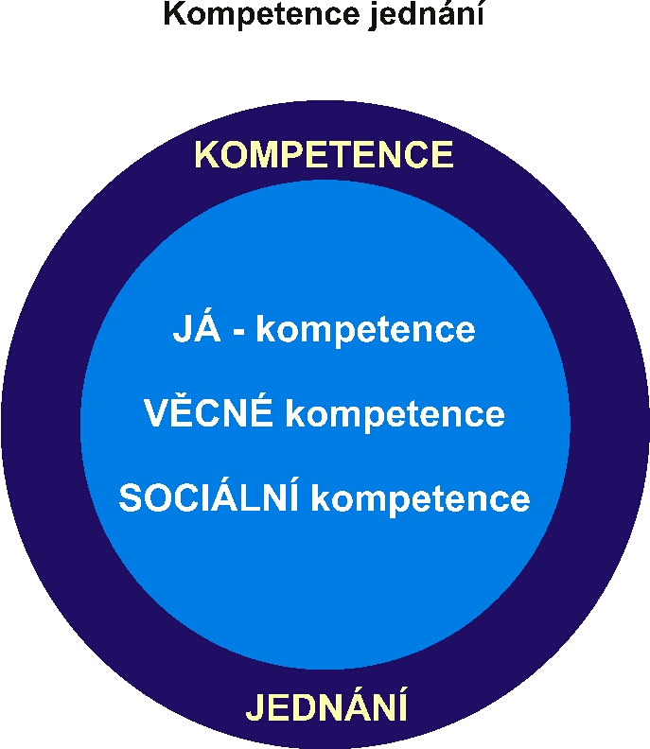
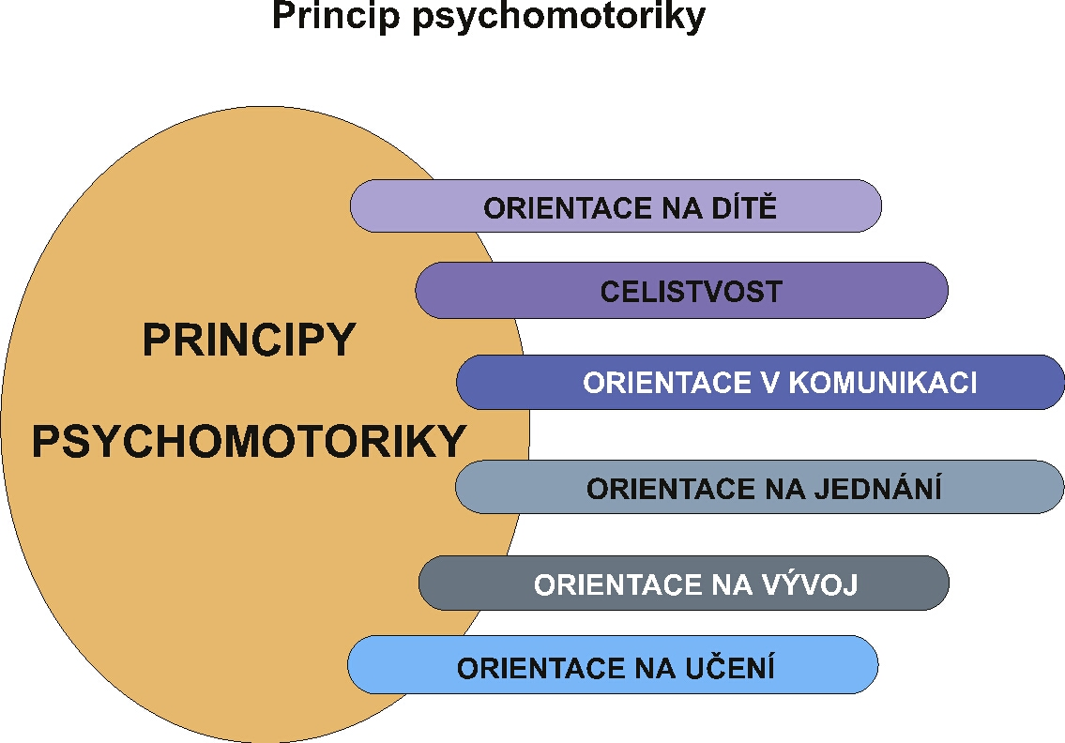
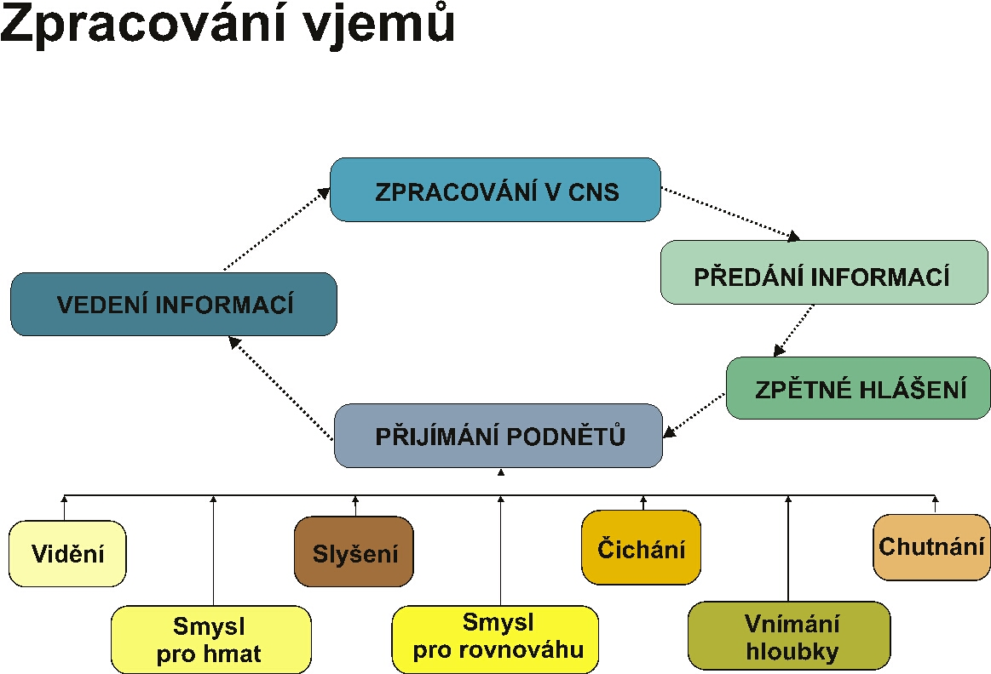
4. Bazální stimulace (nejpoužívanější)
Metodu bazálních stimulací vyvinul pro děti s těžkým postižením Frölich. Pod tímto pojmem
rozumí jedince s omezením ve všech životních funkcích.
S pomocí bazálních stimulací lze nedostatek vlastních zkušeností, vlastního pohybu
a vypořádání se s okolím kompenzovat. Frölich hovoří o celoživotním vlivu pohybu a vnímání a v této souvislosti o kauzálním vztahu mezi pohybem a vnímáním s myšlením jedince.
V současnosti je bazální stimulace pojímána jako pedagogicko - psychologická aktivita,
kdy se snažíme nabídnout jedincům s více vadami možnosti pro vývoj jejich osobnosti. Pojem bazální - znamená elementární základní nabídku v nejjednodušší podobě. Pojmem stimulace se rozumí, že se nabízí podněty jedinci všude tam, kde se jedinec s těžším postižením vzhledem ke svému stavu není schopen sám postarat o dostatečný přísun přiměřených podnětů.
Každý žijící člověk má vlastní potenciál, tedy bychom neměli podcenit možnosti rozvoje
i jedinců s postižením
Bazální stimulace provádíme se zaměřením na jednotlivé oblasti podpory (dle doporučení prof. Vítkové MU Brno).
Činnosti prováděné v rámci bazálních stimulací se řídí snahou o zprostředkování takových zkušeností, které postižený nemá možnost získávat cestou přirozenou a napomoci mu tak
k sebeuvědomování.
U nejmenších dětí a klientů s nejtěžším postižením dělíme bazální stimulace do fází:
1. fáze - prazkušenosti (simulují období prenatální):
- volba teplých barev,
- pokládání a polohování na vodním lůžku do přirozené polohy těla (často sami preferují polohu embrionální - tato regrese probíhá jako dynamický proces, delší dobu trvá potom polohu dítěte změnit - vhodné je nespěchat). Tlak se na vodní matraci rozdělí stejnoměrně na podložku, zlepší se cirkulace krve.
2. fáze - prenatální podněty (strukturované nabídky v takovém pořadí jaký je funkční věk dítěte):
- stimulujeme v prostoru reakci na rovnováhu, kolébání, houpání,
- stimulace vodozvukovým systémem,
- auditivně vibratorický systém hudbou a vibracemi (nejdříve akustické - následně vibrační) a spojujeme je - tyto stimuly orientujeme do oblasti hrudníku, popř. břicha - podle toho, jak lépe přijímá.
3. fáze - vnitřní a vnější okolí
- vnitřní okolí: uvědomování si vlastních šelestů a rytmů v těle - dýchání, tlukot srdce, puls.
- vnější okolí: zprostředkování nejrůznějších smyslových zkušeností.
Zkušenosti na vlastním těle:
- vibrační pomůcky,
- hudební pomůcky,
- hlazení,
- míčkové masáže - ježečky, facilitační míčky
- poklepy,
- krouživé pohyby,
- prvky echoefektu,
- působení barev,
- působení muzikoterapie,
- působení aromaterapie ...
Celá tisíciletí znamenala výchova přípravu další generace na převzetí odpovědnosti
v budoucnosti. Tuto představu však nelze přenést na jedince s těžším mentálním postižením nebo s více vadami. To je asi také jeden z důvodů , proč se dlouho muvilo o jejich nevzdělavatelnosti. Klasický koncept pro ně není vhodný.
Musíme si zvyknout na to, že podpora nemůže být zaměřena jen na budoucí cíle, ale že podpora spočívá v současnosti - společném zaměstnávání a podněcování ( aktivaci)
a komunikaci.
Tedy oprávněnost podpory nespočívá primárně v její funkčnosti, tzn. v tom, že určitých cílů bude někdy dosaženo, ale spíše v tom, že lidé s postižením jsou schopni tady a teď navázat kontakt s druhými lidmi, že jsou schopni pohybovat se, vnímat a tedy určitým způsobem se aktivně zúčastňovat.
Základní myšlenkou bazálních stimulací je požadavek celistvosti, holistický přístup.
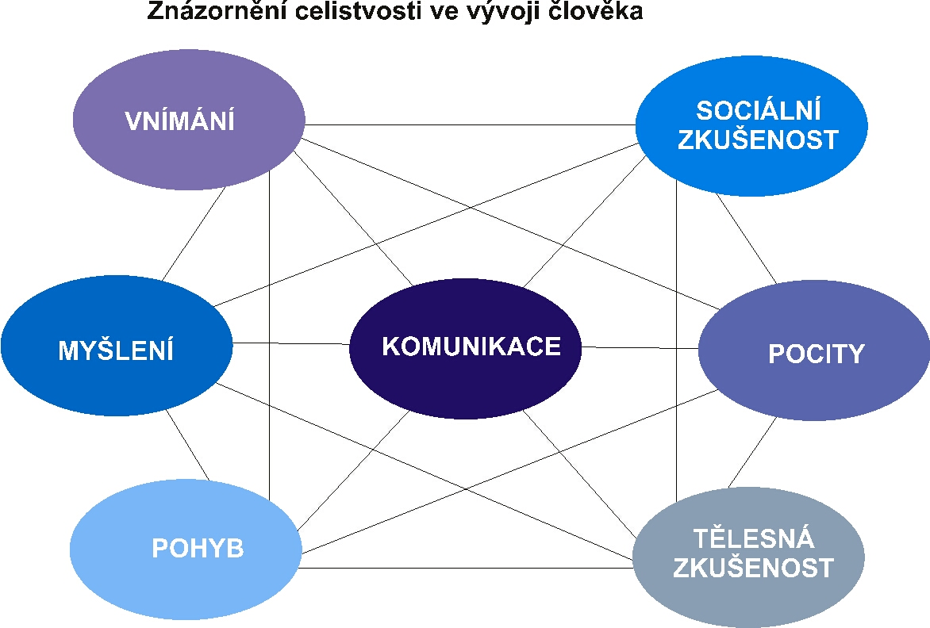
Oblasti podpory ( druhy) bazální stimulace
Somatické podněty, kde má dítě možnost využít povrch těla jako orgán vnímání a umět na ně motoricky reagovat, učit se podnět lokalizovat.
To, jakým způsobem dítě na podnět reaguje poznáme z jeho chování - změna pohybu, změna polohy, změna svalového tonu. Působením somatických podnětů vytváříme předpoklady pro základní poznatky dítěte o vlastním těle a jeho zkušenostním potenciálu.
Z vnějších podnětů zprostředkování nejrůznějších smyslových zkušeností sledujeme reakce na vibrace, chvění, hlazení. K těmto taktilním stimulacím používáme dětské masáže dotekové masáže, míčkování, masážní strojky. Dále doteky na povrchy s různou drsností a teplotou, hladící hry.
Taktilně haptické podněty:
Dítě si naším zprostředkovaným dotykem:
- Umožní vyznačit citlivé oblasti rukou.
- Umožníme mu rukama něco cítit, něco držet. Něco uchopit a pustit.
- Poznat, že různé věci jsou charakteristické na omak.
Používáme látkové sáčky naplněné různými materiály, peříčka, drátěnky, houbičky, kousky kožešin, různé polštářky na podkládání.
Vibrační podněty:
- Dítě se má učit cítit vibraci na různých částech těla pomocí různých vibračních strojků. Těmito strojky působíme na svalstvo horních a dolních končetin a stimulujeme tak jeho aktivaci, zvláště podporujeme nejen vnímání povrchu těla, ale i proprioreceptivní vnímání - vnímání hloubky sluchovým orgánem při akusticko-vibrační stimulaci - strojky, které vydávají zvuk společně s vibrací, popř. i současně se světelným efektem.
Vizuální podněty:
- Dítě se má naučit fixovat zrakem nejjednodušší podněty, vědomě se naučit postavení očí.
- Je třeba nacvičit pohyby hlavy a očí za podnětem.
- Dítě se má naučit chápat každodenní předměty a lidi jako objekty ke zrakovému vnímání.
K vizuálním podnětům využíváme světelné vodní válce, světelné taktilní válce, světelné válce
s voskovými efekty, vytvářením bublin a tzv. světelného hada.
/Rozsah světelných efektů je nutné přizpůsobit dětem s epilepsií./
V místnosti jsou utvořeny podmínky k zatemnění, aby tyto efekty vynikly.
Převládá zde bílá barva v kombinaci se žlutou a modrými doplňky.
Zatím nepoužíváme otočné reflektory nebo meotary, kterých lze využít k promítání jakýchkoliv abstraktních obrazců na zdi.
Akustické podněty:
- Dítě se má naučit reagovat na podněty, které nejsou bezprostředně vztažené k tělu. Naučit se, že tóny, šumy a zvuky mají různý zdroj.
- Naučit se, že tóny, šumy a zvuky mohou mít informační charakter.
- Naučit se, že hluk lze samostatně vyrobit, že lze si je vyprodukovat.
K akustickým podnětům napomáhají různé jednoduché ozvučné předměty, jednoduché nástroje, ozvučené a vibrační hračky.
Reprodukovaná hudba s klidnou hudbou, nemusí být nutně hudba ezoterická a meditativní. Naopak pokud je záměrem dítě spíše zaktivovat, volíme hudbu dynamičtější.
Není výjimečné, že děti se zde kromě neverbálních projevů, pokoušejí i o projev verbální.
Názvy používaných nahrávek na CD -Lovely baby- hudba speciálně komponovaná pro děti
od o-3 let
www.popronmusic.cz
.............................................
Orální podněty:
- Dítě se učí aktivovat oblast úst, učí se senzibilizaci úst pro nejrůznější vjemy jako jsou orální hry.
- Dítě se učí vztahu ruka - ústa.
- Učí se aktivovat podněty čichové a chuťové.
- Učí se přiřadit vůni (matky a jiné osoby).
- Učí se přiřadit chutě - libé a nelibé.
- Učí se poznat, že ústa a nos mohou zprostředkovávat užitečné vjemy.
K čichovým podnětům v tomto prostředí používáme lehké aromatické vůně, navoněné polštářky, mýdla.
Také však běžné vůně jídla, prádla.
/Nabídku vůní a olejů k masážím opět přizpůsobit při alergiích/.
/S tím souvisí další z požadavků kladených na technické požadavky - dobrá větratelnost místnosti./
Vestibulární podněty:
- Dítě se má naučit rychle vnímat různé polohy - nahoru, dolů, dokola.
- Učí se, že tělo není jen podložka, ale že může ovlivňovat samo svalový tonus.
- Učí se hlavou orientovat v prostoru.
- K tomu používáme jako pomůcky gymnastické balóny, válce, houpací síť, balanční plochy.
Desatero bazální stimulace:
1) Přivítejte se a rozlučte se s dítětem pokud možno vždy stejnými slovy
2) Při kontaktu nechte dítěti sáhnout na svůj identifikační symbol, připněte mu referenční znak pro spolupráci.
3) Hovořte zřetelně, jasně a ne příliš rychle.
4) Nezvyšujte hlas, mluvte přirozeným hlasem.
5) Dbejte, aby tón vašeho hlasu,vaše mimika a gestikulace odpovídaly významu vašich slov.
6) Při komunikaci s dítětem používejte takovou formu komunikace, na kterou je zvyklé
(dle postižení).
7) Nepoužívejte v řeči zbytečně zdrobněliny.
8) Nehovořte s více osobami najednou.
9) Při komunikaci s dítětem se pokuste redukovat rušivé zvuky z okolního prostředí.
10) Dejte prostor dítěti reagovat na vaše podněty a slova.
5. Praxe
Snoezelen tedy může být především chápán jako snaha o vytvoření atmosféry bezstarostného uvolnění, ve kterém jsou umožněny projevy navozené optimálním způsobem pomocí bazálních stimulací.
Představuje ho speciálně upravená místnost, pokojík, klidová zóna, terapeutické útočiště určené
k rekondici, rekonvalescenci, rehabilitaci, stimulaci smyslů, zklidnění těla a duše.
Především slouží klientům s těžším mentálním postižením, s kombinovanými vadami, ale i se smyslovým a s tělesným postižením. Terapeutické uvolnění zde najdou i děti s poruchami chování, zvláště při hyperaktivitě, a jedinci s PAS.
Dobře se zde osvědčuje pobyt dětí při přípravě na rehabilitační cvičení nebo po něm, před nácvikem komunikačních dovedností a logopedie, při tlumení agresivity v její akutní fázi,
k uklidnění po epileptickém záchvatu (s omezením světelných efektů).
Osvědčilo se mi využívat snoezelen i při prvním kontaktu s dítětem, často i při diagnostice. Pokud má dítě potíže s navazováním kontaktu, s komunikací, s adaptací na prostředí,
s odpoutáním se od rodiče - stává se prostředí snoezelenu přínosným pomocníkem.
Pomůcky, které se velmi osvědčily při diagnostice u dětí s mentálním, kombinovaným postižením
a PAS je pískovnička a světelný panel.
Toto místo však není v žádném případě určeno jen těmto jedincům. Jeho kouzlo spočívá
i v možném přijetí doprovázejících osob.
Těmito osobami doprovázejícími klienty ve snoezelenu mohou být nejen speciální pedagogové, ergoterapeuti, psychologové, ale i rodiče a příbuzní.
U rodičů je vidět poměrně v krátkém časovém období velký přínos v posunu emoční hladiny mezi rodičem a dítětem, tedy často ve změněné kvalitě vztahu. Po pobytu ve snoezelenu jsou rodiče otevřenější, sdílnější, a vnímavější ve vztahu nejen k dítěti, ale i k terapeutovi. Snoezelen jako místo setkávání nám tedy velmi napomáhá i v práci s rodinou.
V tomto prostředí, v němž na rozdíl od běžného života nejsou zaměstnávány smysly komplexně, nýbrž v němž se může postižený soustředit jen na některý smyslový podnět, např. na hmatání. Smyslové zážitky tedy zde nemají probíhat najednou, ale postupně. Nemělo by jich být mnoho,
spíše záleží na hloubce.
Současně se snažíme redukovat podněty zbytečné. Nabídka podnětů by měla být uzpůsobena tak, aby umožňovala nejtíže postiženému klientovi prožívat pocity příjemné, libé a nadto mu nabízela
i zcela zvláštní zkušenosti, které v běžném životě nemohl učinit. Přitom platí ponechat člověku co nejvíce volnosti a času, aby sám si zvolil, respektive označil, které podněty pociťuje libě a na co se chce dále soustředit či čím se chce zabývat. Zde by neměli klienta motivovat pečovatelé, nýbrž sami předměty v místnosti. Materiál a prostředí mají být tak přitažlivé a stimulující, že sami aktivují klienta k otáčení, posouvaní, obracení, zrakovému a sluchovému sledování a následně k pasivnímu vychutnávání uvolnění.
I když terapie ve Snoezelenu nemá své pevné normy, přesto splňuje jakoby tři kategorie funkcí. Těmi je funkce relaxační, poznávací a interakční.
Vybavení Snoezelenu není předepsané a každý, kdo v tomto prostředí s klienty pracuje, přináší do terapie část své tvořivosti. Terapeutovo rozpoložení se projeví nejen ve volbě pomůcek, ale i ve volbě a ladění barev.
6. Pomůcky
V našem centru tvoří základ vodní lůžko s vyhříváním v teplotě lidského těla, kde děti mohou zaujmout přirozenou polohu těla. Tlak těla se lépe díky vodě rozdělí na podložku
a tím se umožní lepší cirkulace krevního oběhu. Nejmenší děti a děti na nižší mentální úrovní využívají embryonální polohu. Zvláště pokud je nasvícen prostor pomocí červeného světla.
Dále se vodní prostor využívá k stimulaci somatických a vibračních pohybů a ke stimulaci vestibulárního aparátu pohyby jako houpání, kolébání, orientace hlavou v prostoru.
Lze zde dobře využít i uvědomování si vlastních zvuků z vnitřního prostředí jako je dýchání, tlukot srdce.
Kromě vodního lůžka ke stimulaci vestibulárního aparátu používáme houpací síť, gymnastické míče, polohovací válce a relaxační vaky, balanční plochy.
K pocitu soukromí připívá průhledný závěs, který využíváme zvláště u nejmladších dětí
a klientů s hlubokým
postižením.
Vhodné je také v tomto prostředí u některých dětí rozšířit nabídku o rozvíjení chuti.
Dát možnost poznávat, že i ústa mohou zprostředkovávat vjemy.
Délka pobytu dětí ve snoezelenu se nedá přesně časově vymezit, obvyklá doba je od půl hodiny
až jedna hodina.
Delší čas vyžaduje práce společně s rodiči dítěte.
Souborně seznam používaných pomůcek:
Vodní bublinkový válec
Světelný válec s voskovými efekty
Aromalampa
Disco koule s motorkem
CD s relaxační hudbou pro děti
Světelná doteková koule
Světelný dotykový válec
Pískový stůl
Pyramida snů
Zrcadlo s bezpečnostní fólií (zrcadlová tapeta)
Relaxační vak
Houpací síť
Terapeutické polohovací polštáře, klín, had
Světelná hadice
Podlahové velké desky /Flip-Flop/
Tapeta - hvězdné nebe
Taktilní desky
Dotykové panely pro pasivní dotýkání
Závěsný stimulační pás
Drobné předměty ke stimulaci (houbičky, štětečky, terapeutický tmel, peříčka, rolničky, zvonečky,
větrníky, nafukovací balónky, ozvučené předměty, předměty se světelným efektem)
Ozvučné "frotky" na ruce a nohy
Pytlíčky a válečky s různými materiály, přivolávač deště
CD přehrávač
Facilitační míčky, ježečkové míčky a kroužky, ježečkové polokoule
Do konce školního roku 2004/2005 jsme využívali možnosti snoezelenu pouze pro klienty SPC.
Od počátku školního roku 2005/2006 se podařilo zařadit snoezelen do pravidelného vyučování dětí
naší ZŠ speciální v Rehabilitačním vzdělávacím programu PŠ a 1. stupně PŠ.
Toto se podařilo díky zlepšení organizačních možností dostupnosti místnosti pro tyto děti
a díky personálnímu obsazení pedagogickými pracovníky.
7. Kazuistika
Kazuistika - děvčátko T.
Děvčátko v současnosti 7 roků 5 měs. Dítě pochází ze 7 vysoce rizikového gravidity matky vyššího věku.
(Všechna těhotenství skončila spontánním abortem).
Předčasně narozena s nižší porodní hmotností. Od narození v péči odborných lékařů - neurolog, ortoped, oftalmolog. Od narození měla potíže s přijímání potravy, následně aplikována žaludeční sonda.
Matka odmítala jakoukoliv péči, děvče plně obsluhovala jako miminko.
Do dětského stacionáře nechodila, bylo matce doporučeno ( v 5 letech věku dítěte ) kontaktovat SPC. Sem docházela matka lx týdně s T. na podporu celkového rozvoje ve všech složkách a matka byla zacvičována v technikách sebeobslužných činností s důrazem na nácvik samostatnosti u dítěte. Po intenzivním nácviku
dítěte i matky T. byla odebrána sonda a děvče začalo přijímat potravu ústy,nacvičila si hygienické návyky
a nemusí být plenována, aktivně pomáhá při svlékání a oblékání.V expresivní složce řeči přetrvává dyslálie
mluví však v krátkých větách, učí se čtení pomocí globální metody\ ( První čtení- Hemzáčková)
Po odkladu školní docházky na l rok byla schopna vřazení do Rehabilitačního vzdělávacího programu PŠ
Ve snoezelenu je rozvíjena v rámci smyslové výchovy a nácviku relaxačních technik 3x týdně.
8. Hodnocení
Ukazatele úspěchu:
- Celkové uvolnění děvčete, odbourání napětí.
- Snížení neklidu a úlekových reakcí.
- Na základě nových prožitků se rozvinulo smyslové vnímání.
- Zlepšila se komunikace a porozumění mezi ní a učitelem a tím se velmi posílil a upevnil jejich vztah.
- Děvče je aktivnější a projevuje větší zájem o nové podněty v důvěrném prostředí.
Hodnocení provádím podle druhu a hloubky postižení dítěte pomocí Diagnostiky dětí
s těžším postižením
Diagnostika a edukace dětí a žáků s těžkým zdravotním postižením - P.Hanák a kol, vydalo IPPP Praha 2005
260 cvičení pro děti raného věku ( Soubor cvičení pro děti s nerovnoměrným vývojem
a děti handicapované, W.Strassmeier, nakl. Portál
Hodnocení aktivit dítěte (podle kriterií v Little-Room) -
příklad pozorovacího archu:
Pozorovací arch
1. Jak dlouho bylo dítě v pokojíčku?
2. Mělo dítě možnost si hrát bez zásahu dospělého?
3. Bylo dítě aktivní - méně - stejné - více - než obvykle?
4. Hýbalo se dítě - méně - stejně - více - než obvykle?
5. Vydávalo dítě zvuky - méně - stejné - více - než obvykle?
6. Používalo dítě zrak - méně - stejné - více - než obvykle?
7. Používalo dítě sluch - méně - stejně - více - než obvykle?
8. Projevovalo dítě zájem o předměty?
9. Používalo dítě ruce ke zkoumání předmětů - méně - stejné - více - než obvykle?
10. Používalo dítě ke zkoumání nohy - méně - stejně - více - než obvykle?
11. Manipulovalo dítě předměty novým způsobem? (Např. bouchalo věcmi o sebe, dávalo
je do pusy, použilo i druhou ruku...) Jak?
12. Dávalo dítě přednost nějakému předmětu? Čemu? Jak jste to poznali? Proč myslíte, že se dítěti tato věc líbí?
13. Zdá se Vám, že se dítěti nějaká věc nelíbí? Co je to? Podle čeho jste to poznali? Proč se to dítěti nelíbí?
14. Jakým způsobem dítě s věcmi zachází? (bouchá, dává do pusy, chytá, škrábe...)
15. Zachází dítě s různými věcmi různě? (popište)
16. Zkoumalo dítě všechny předměty nebo jen ve specifické oblasti? Popište kde (jen po levé nice,
v úrovni hrudníku atd.)
17. Myslíte, že se dítěti v pokojíčku líbilo?
18. Myslíte, že tato aktivita je pro dítě přínosná?
19. Jiné komentáře:
K tomu, aby se dostavily úspěchy považujeme za nutné zařadit pravidelně pobyt dítěte
v délce minimálně 30 minut 2x až 3 v týdnu.
Je vhodné umožnit dítěti, aby bylo samo s učitelem. Tak má možnost jinak reagovat, než když absolvuje pobyt ve dvojici či v malé skupině s dětmi.
Pokud chceme hodnotit změny v sociálním chování, umožníme potom dítěti kontakt ve skupině
v určitých časových úsecích.
Vhodné je bezprostředně po činnosti s dítětem seznámit rodiče s činnostmi, které děti absolvují, např. formou semináře pro rodiče. Tímto motivujeme rodiče k následování při posilování vazeb
a zlepšování komunikace mezi nimi a dítětem.
K získání validních informací zaznamenáváme po skončení pobytu ve snoezelenu celý průběh - jak dítě reagovalo na nabízené pomůcky a stimuly, které preferovalo, které odmítlo.
Změny v projevech dětí lze hodnotit kromě toho i pomocí fotodokumentace a videozáznamů.
Tyto poznatky se promítají do individuálního vzdělávacího plánu dítěte.
Je vhodné, aby všichni pracovníci - pedagogové i asistenti, ergoterapeuti, fyzioterapeuti, kteří pracují s dětmi ve snoezelenu byli proškoleni v některých technikách - bazální stimulace, doteková terapie, muzikoterapie ...
Pokud bychom chtěli posoudit naše zkušenosti /pracujeme 4 rokem/ s touto aktivitou
v našem centru můžeme říci, že nám umožňuje vycházet z pozitivních reakcí dětí.
Snoezelen je pro děti nejen pracovním prostředím, ale i místem pro náplň volného času, prostředkem uvolnění, podporou realizace a respektováním jejich zájmů. A to i u dětí s PAS,
u kterých při prvních návštěvách v tomto prostoru je rekce velmi různorodá, někdy odmítavá. Postupně si děti v prostoru nacházejí to, zrovna potřebují a v jiném prostředí se jim této saturace nedostává. Samozřejmě, že práce s těmito dětmi má svá specifika a liší se od práce s dětmi s jiným postižením.
Při pobytu těchto dětí převládá složka poznávací, postupně se zlepšuje složka interakční
a v poslední řadě přichází složka relaxační.
Největším přínosem je upevnění vztahu a vzájemné důvěry mezi terapeutem a dítětem
a zpětně mezi dítětem a terapeutem.
Zkušenosti jsou velmi pozitivně hodnoceny všemi účastníky, kteří na činnostech ve snoezelenu participují - a to jak terapeuty, pedagogy, tak hlavně dětmi i jejich rodiči.
Jistě stojí za to, začlenit tuto terapii mezi ostatní jako rovnocennou součást podpory rozvoje dětí s postižením.
Děkuji za vaši milou pozornost a těším se na naše další setkávání
Použité zdroje -přenášky a semináře Prof. M.Vítková,CSc, Dr.Polášková, MU Brno Mag.Sabine Raimitz ,Universität in Wien, Österreich
http://www.hluchoslepota-deti.cz/seminare_snoezelen_spc.htm#snoezelenu

HIPOTERAPIE U DĚTÍ S KOMBINOVANÝMI VADAMI
- Michaela Mašková (MŠ speciální, Beroun, Hostímská 0439)
Úvod do hiporehabilitace
Hipoterapie je komplexní rehabilitační metoda vycházející z neurofyziologických základů, která k léčebným účelům používá koně.
Dělí se do tří podskupin:
- V medicíně………….. k zlepšení zdravotního stavu
- V Léčebně pedagogicko-psychologickém ježdění - pro zlepšení psychického stavu, při poruchách chování a citové absenci, při návykovém jednání, pro udržení pohybových možností a svalového tonu u chronicky nemocných
- Sport handicapovaných
Kůň je nenahraditelný rehabilitační prostředek pro svůj trojrozměrný pohyb při chůzi a to předo-zadní-levo-pravo stranný a zároveň pohybuje hřbetem nahoru a dolů a tím facilituje proprioreceptivní neuromuskulární dráhy stejně jako ve Vojtově či Bobathově metodě.
Účinné faktory hiporehabilitace
Nespecifické
- vliv tepla
- taktilní kožní podněty
- vytahování zkrácených tkání
- podpůrné reakce
- cvičení proti odporu
- obranné reakce proti pádu
- krční a bederní hluboké posturální reflexy
- labyrintové reflexy
- iradiace podráždění
- uvědomování si proprioceptivních vzruchů při emotivním prožití pohybu a koni
- facilitace centrálního posturálního vzoru
- vliv na vegetativní nervový systém
Specifické
- rytmické přenášení trojdimenzionálních pohybových stimulů podmíněných krokem koně
- pohyb vzad a vpřed jako základ motorického vývoje
- stimulace chůze ve vzpřímené poloze, jako základní pohybový vzorec
- energetické ovlivnění pacienta, konkrétně přes neprogramovaný bioenergoinformační přenos z pole zvířete na pacienta
Ovlivnění osobnosti
- zlepšení sebevědomí a sebeuvědomění
- úprava emotivity
- odbourávání nedůvěry, úzkosti a trachu
- tlumení hyperaktivity, antipatie a agresivity
- zlepšování kooperace a komunikace
- vytváření pocitu zodpovědnosti, užitečnosti, vztahu k pořádku, vytrvalosti, houževnatosti
- podpora kreativity a soutěživosti
- podpora intelektových funkcí (rozvíjení pozornosti, koncentrace, rozhodnosti) a úprava poruch učení
- rozvoj správného sebehodnocení
- rozvoj pocitu samostatnosti a kolektivnosti
Indikace a kontraindikace hipoterapie
NEUROLOGIE
- Dětská mozková obrna ve všech jejích formách
- Roztroušená skleróza mozkomíšní
- Mozkové a míšní traumata
- Posttraumatická a degenerativní nervová postižení
- Tortikolis spastica
- Lehká mozková dysfunkce
- Skoliózy
- Svalové dysbalance, horní a dolní zkřížený syndrom
- Periferní parézy
Syndromologicky jde hlavně o stavy s poruchami hybnosti a svalového napětí. Účelná je také u poruch rovnováhy, koordinace, chůze, sedu, aktivního držení trupu a hlavy, řeči, úchopu…
ORTOPEDIE
- Skoliózy do 25-30st. dle Clon
- po amputaci
- po plastice
- funkční dorzalgie na podkladě poruch postoje a svalové dysbalance
PSYCHIATRIE
- poruchy koncentrace
- interpersonální vztahy
- hyperkinetických klientů
- autisti
- LMD
- abúzy a neurózy
- Endogenní psychózy
INTERNÍ MEDICÍNA
- III. stádium infarktu myokardu
- Hypertenze
- Vrozené srdeční vady
- Kardiovaskulární onemocnění
- Respirační onemocnění (astma bronchiale)
- Obezity
- Obstipace
GYNEKOLOGIE
- Hypotenze pánevního dna
- funkční sterilita
- dysmenorea
KONTRAIDIKACE:
- pacienti s akutním, život ohrožujícím onemocněním
- pacienti s horečnatým, nádorovým a celkově zánětlivým onemocněním v akutní fázi
- 7-10 dni po vakcinaci
- pacienti, kterým hipoterapie přivodila zhoršování základního onemocnění
- pacienti s nezahojenými dekubity na kontaktních místech
- při fóbii z koně
- při alergii na srst, hřívu či prostředí
Hiporehabilitační tým
- LÉKAŘ SPECIALISTA
- FYZIOTERAPEUT
- HIPOLOG
- TRENÉR
- ZÁZEMÍ
http://www.hluchoslepota-deti.cz/seminare_hipoterapie_spc.htm#hipoterapie

AROMATERAPEUTICKÉ MASÁŽE DĚTÍ
- Barbora Beharová (SRP Tamtam)
Přínos masáží pro dítě
- Potěšení, radost.
- Možnost dotýkat se a být dotýkán, což je pro dítě potřebou. Schopnost vnímat dotyk, což se přenáší do dalších vztahů, které je v životě čekají.
- Komunikace, blízkost, něha.
- Uvolnění a zklidnění při jakémkoliv napětí.
- Uvolnění potlačovaných pocitů a jejich vyjádření.
- Lepší spánkový rytmus.
- Při dlouhodobějším provádění masáží se dítě stává klidnější a vyrovnanější osobností.
- Uvědomování si vlastního těla, jeho poznávání a přijetí.
- Zrušení začarovaného kruhu úzkosti a bolesti.
- Vynikající účinky na trávení (podpora zažívání), posílení peristaltiky střev.
- Stimuluje a zlepšuje krevní oběh, což má vliv na rozvoj všech tkání a činnost orgánů.
- V souvislosti se stimulací krevního oběhu se zlepšuje podpora dýchání, organismus se lépe okysličuje, rozvíjí se hrudník a zlepšuje držení těla.
- Stimuluje se pokožka, jednotlivé nervy a jejich zakončení, aktivizuje se větší počet nervů, posiluje se hmat.
- Zvyšuje se odolnost vůči nemocím.
- Pocit sounáležitosti s matkou a s otcem - citový kontakt.
- Rozvoj vazby mezi mozkem a periferními nervy.
- Vliv na svalstvo, jeho zpevnění - uvolnění - koordinace pohybů.
Přínos masáží pro rodiče - pro matku i otce
- Příjemný pocit, potěšení, radost,dobrá nálada…
- Možnost dotyku, přirozené součásti chování všech savců a tedy i člověka.
- Komunikace, která souvisí s pochopením cítění druhých a odstraněním možných nedorozumění, větší vzájemná důvěra.
- Důvěra a něha, které jsou nezbytné pro naplnění jakéhokoli vztahu.
- Relaxace, uvolnění, odstranění úzkosti a nervozity.
- Pocit sounáležitosti s dítětem a možnost pro něho udělat něco pozitivního.
Kontraindikace
• nevolnost, zvracení
• průjmy
• otoky kloubů
• cysty
• cukrovka
• při žaludečních sondách
• při alergiích spojených s vyrážkou
• srdeční onemocnění
• vážné nemoci - rakovina, AIDS
• infekční onemocnění
• horečka
• stafylokoky
• tuberkulóza
• vysoký krevní tlak
• kožní záněty
• popáleniny
• po operaci
• čerstvá zlomenina
• poranění páteře
• vykloubení
• kýla Používání olejů
- 1/2 - 1 rok - 1 lžíce nosného oleje + 1 kapka esence
- 1 - 3 roky - 1,5 lžíce nosného oleje + 2 - 3 kapky esence
- 3 - 15 let - 2 - 3 lžíce nosného oleje + 4 - 6 kapek esence
- 15 let a více - asi 3 lžíce nosného oleje + 5 -10 kapek esence
Jak oleje uchovávat
- Uchovávejte je vždy v chladu a temnu.
- Při použití nenechávejte lahvičku dlouho otevřenou, olej odlévejte do připravené mističky a před masáží jej prohřejte v dlaních.
- Používejte dostatek oleje, aby masáž mohla být plynulá a příjemná, pouze na obličej aplikujte méně.
- Použitý olej nevracejte do lahvičky, neboť nosný panenský olej bez přítomnosti konzervantů je "živným médiem" pro mikroorganismy, které přenesete z rukou do oleje, a tím zkrátíte jeho životnost.
- Vždy překontrolujte datum spotřeby, nepoužívejte prošlé oleje, ani ty, na kterých není uvedeno datum.
Přehled olejů
Rostlinné oleje jsou panenské oleje bez příměsi konzervantů. Používají se jako nosné oleje
k masážím, koupelím aj. Můžeme je používat čisté, ve směsi i s přimícháním esenciálních olejů. Patří sem olej slunečnicový (lehce vysušuje pokožku), olivový (vhodný k ošetřování pleti se sklonem k zánětům), mandlový (vhoný na dětskou pleť), jojobový (vhodný zejména v létě), pupalkový (dobrý vliv na kožní alergie) aj.
Použití některých známějších silic Borovice: je antiseptická, pomáhá při nachlazení, rýmě, je vhodná do koupele při svalové únavě a do saunových směsí, desinfikuje a čistí vzduch Citron: pro své osvěžující účinky je velmi vhodný při duševní námaze, je účinný při bolesti hlavy, infekci dýchacích cest, má antiseptické účinky, snižuje krevní tlak, povzbuzuje trávení a příznivě působí na pleť Červený pomeranč: harmonizuje psychiku, navozuje dobrou náladu, silně osvěžuje, vhodný do koupelí a na masáže Eukalyptus: jeden z nejúčinnějších při všech dýchacích obtížích, napomáhá hojení ran, podporuje koncentraci, má příznivé účinky na migrénu, čistí vzduch a patří
k základním esencím v aromaterapii Grapefruit: je antidepresivní, osvěžuje, desinfikuje vzduch, vhodný do koupelí a na masáže Heřmánek pravý: patří mezi nejvšestrannější esenciální oleje, má výborné protizánětlivé účinky, je vhodný na trávení, proti plynatosti a průjmům, snižuje teplotu, uklidňuje, tlumí bolesti, vhodný na svalové bolesti a revmatismus, zvyšuje obranyschopnost organismu tvorbou červených krvinek Jasmín: povzbuzuje srdeční činnost, navozuje euforii a optimismus, pomáhá při onemocnění horních cest dýchacích, působí antidepresivně a také jako afrodisiakum, podporuje porodní stahy, při menstruaci zmírňuje bolest, je vhodný na všechny typy pleti, často je obsažen v nejluxusnějších parfémech Jedle: je antiseptická, při nachlazení lehce stimuluje, vhodná k masážím, při revmatických bolestech a nedostatečném prokrvení končetin, lze použít
i do osvěžovače vzduchu Klementinka: pro svou krásnou svěží vůni, podobnou mandarince, je velmi oblíbená u dětí, uvolňuje napětí, vhodná proti migrénám, používá se do koupelového a masážního oleje Lemongrass: osvěžující, povzbuzuje při dlouhodobém zatížení, má příznivé účinky při léčení výronů, otoků a pohmožděnin, je vhodný do zakouřeného prostředí
a při jízdě autem - napomáhá koncentraci Levandule: patří mezi nejpoužívanější silice, na kůži se může použít neředěná, uklidňuje, vhodná při nespavosti, bolestech hlavy, migréně, chřipce, dýchacích obtížích, má výrazné hojivé účinky, snižuje krevní tlak, účinná i proti molům Mandarinka: osvěžuje, uvolňuje napětí, mírní migrénu, je vhodná do koupelového
a masážního oleje. Máta peprná: zmírňuje dýchací problémy, povzbuzuje žaludeční činnost, zmírňuje nevolnost, tiší bolest, povzbuzuje mozkovou činnost při únavě, je vhodná do koupelí a na masáže. Mateřídouška: podporuje imunitní systém, zmírňuje únavu, bolesti hlavy a deprese, prokrvuje, je vhodná do koupelí proti revmatu a při hojení hnisavých ran. Doporučuje se používat v nízkých koncentracích Med: má uklidňující a uvolňující účinek, prokrvuje. je vhodný do koupele při pocitu chladu Meduňka: snižuje horečku, podporuje pocení, pomáhá při zažívacích potížích, povzbuzuje srdeční činnost, je vhodná při nespavosti a migréně, menstruačních bolestech, hojivá, snižuje krevní tlak Modřín: uvolňuje nervozitu, působí proti revmatismu, bronchitidě, dráždivému kašli
a svalové bolesti, rozpouští hleny Pomeranč: působí antidepresivně, osvěžuje a uvolňuje, je vhodný při horečce, nechutenství, do koupelových a masážních olejů Petitgrain: osvěžuje a uklidňuje, pomáhá při nespavosti a nervozitě, povzbuzuje srdeční činnost, je vhodný do masážních olejů Pimentovník: stimuluje a povzbuzuje, působí proti nízkému krevnímu tlaku, napomáhá koncentraci, prohřívá, v koupelích působí proti infekci dýchacích cest
a svalové bolesti Rozmarýn: silně stimuluje po únavě, podporuje koncentraci, zahání úzkost, pomáhá při nachlazení, chřipce a revmatismu, je vhodný na masáže proti bolesti svalů. Nevhodný pro těhotné ženy, epileptiky a při vysokém krevním tlaku Růže: podporuje krevní oběh, působí proti nespavosti a bolesti hlavy, posiluje žaludek, snižuje horečku a působí jako afrodisiakum, je velmi vhodná do masážních olejů, je antidepresivní Saturejka: antidepresivní, zmírňující nervozitu, má antiseptické a antibakteriální vlastnosti, působí proti bronchitidě, kašli, nechutenství, nadýmání, hojí hnisavé rány, snižuje krevní tlak a má repelentní účinky Skořice: stimuluje, povzbuzuje, má antiseptické a čistící účinky, působí jako afrodiziakum, pomáhá při nadýmání, nachlazení, silně prokrvuje pokožku - nutno provést test snášenlivosti Smrkové jehličí: účinné při nachlazení, podporuje pocení, silně čistí vzduch, je vhodné do masážních olejů při revmatismu či silné únavě, uklidňuje, stimuluje činnost kůry mozkové Tangarinka: navozuje přátelskou atmosféru, je velmi vhodná do dětského pokoje, vhodná do koupelí a na masáže, uvolňuje napětí, osvěžuje, pomáhá při migrénách Tea Tree: (čajovník) silně antiseptický, používá se k ošetření ran, popálenin, akné, ekzémů, zánětů a poranění v dutině ústní, krvácení dásní, paradentóz, štípnutí hmyzem a oparů, je nejužívanější přírodní antiseptikum Tymián: je antiseptický, pomáhá trávení, je vhodný k inhalacím při zánětu dutin, rýmě, nemocích horních cest dýchacích, přidává se do masážního oleje při revmatismu či svalové bolesti, zvyšuje obranyschopnost organismu Vanilka: uklidňuje, působí antidepresivně, proti nespavosti a nechutenství Návod k masážím:
1. Vyberme vhodnou dobu během dne, kdy se budeme moci Vy i dítě na 15 - 20 minut uvolnit
a věnovat se sami sobě.
2. Najdeme si příjemné tiché místo ve Vašem bytě.
3. Zajistíme dostatek tepla.
4. Připravíme masážní podložku (karimatku s osuškou, u miminek nepropustnou podložku,
u velkých dětí masážní stůl, který lze obcházet).
5. Do talířku si připravte kvalitní přírodní panenský olej. Pro děti od 1/2 roku věku můžeme přidat jemnou vonnou bylinnou esenci.
6. Zapneme relaxační hudbu.
7. Sundáme prstýnky, hodinky, náramky, usadíme se na podložku, svlečené dítě položíme
před sebe.
8. Uvolníme se -
v při 1. nádechu a pomalém výdechu si řeknu: "Zbavuji se veškerého napětí, mé tělo je uvolněné".
v při 2. nádechu a výdechu: "Všechny starosti odplouvají, jsem tu jen já a moje dítě".
v při 3. nádechu a výdechu cítíme: "Naše tělo prostupují zlaté paprsky od hlavy až k patám
a i naše srdce se rozzáří jako malé slunce a s každým jeho tepem proudí k našim dlaním
a prstům jemná síla lásky, kterou teď při masážích budeme svým dětem předávat".
9. Usmějeme se na své dítě a zeptáme se jej, zda ho můžeme namasírovat.
10. Když souhlasí, namočíme si ruce do oleje, prohřejeme ho v dlaních, dáme přivonět dítěti
a s láskou a trpělivostí začneme masírovat.
Zkrácená masáž - přehled tahů
Každý tah provádíme 2-3 krát. Masírujeme klidně, pomalu, rytmicky. Dýcháme zhluboka .
Olej vždy prohříváme v dlaních a dostatečně jím prosytíme dětskou kůži.
1. Chodidlo - oběma palci nebo prsty promasírujeme chodidlo od paty k prstům. Hlazení zde stimuluje činnost veškerých vnitřních orgánů a soustav.
2. Každý prst - palcem, ukazováčkem a prostředníkem sevřeme úžlabí dětského prstu
a krouživým pohybem ho promasírujeme až ke špičce. Na konci prstu se zastavíme, prst lehce povytáhneme a uvolníme. Stimulujeme tak koncové body meridiánů - energetických drah jednotlivých orgánů a soustav.
3. Švédské dojení - Táhlými pevnými, ale ne silovými pohyby suneme střídavě ruce od kotníku ke kyčli.
4. Kroucení, ždímání - Ruce položíme pod sebe na dětskou nohu u kotníku a suneme dlaně protichůdnými krouživými pohyby ke kyčli (jako když ždímáme prádlo).
5. Slunce - měsíc - Oběma rukama děláme kroužky kolem pupíčku, ale zpožděně. Začíná pravá ruka, která kreslí celé kolečko - sluníčko a levá ruka namaluje na dětském bříšku pouze půlměsíc v horní části bříška a zbytek kruhu přejedeme po hřbetě své pravé ruky. Kromě energetického toku všech vnitřních orgánů harmonizujeme i peristaltiku tenkého i tlustého střeva.
6.Otevřená kniha - Ruce sepneme nad hrudníkem dítěte v oblasti hrudní kosti (zavřená kniha). Pomalu se naše dlaně rozjíždějí po dětském hrudníku směrem do stran až na boky (kniha se otevírá).
7. Krouživá masáž dlaně - Provádíme ji palcem nebo všemi prsty.
8. Každý prst - Krouživě promasírujeme každý prst zvlášť od dlaně k bříškům. Na konci prstu lehce povytáhneme a uvolníme. Stimulujeme tak tingy (koncové body jednotlivých meridiánů). Můžeme tichým hlasem připojit říkanku: To je táta, to je máma, to je dědek, to je bába, to je klouček, malý vnouček.
9. Švédské dojení - Oběma rukama postupujeme obemykavými, pevnými střídavými tahy
od zápěstí k rameni - obdobně jako u nohou.
10. Ždímání, kroucení - Rukama obemkneme paži dítěte a kloužeme proti sobě směřujícími pohyby. Krouživě oběma rukama nad sebou zpracujeme ručičku ve směru , od ramene
k zápěstí.
11. Kroužky kolem čelisti - Palci nebo ukazováky a prostředníky kroužíme malými kroužky
od středu brady po obvodě obličeje až za uši. Rovně přejedeme za ušima až na šíji
a vyjedeme znovu na bradu.
12. Otevřená kniha na čele - Pomocí prstů přejedeme od středu čela až ke spánkům. Po aplikaci masáže obličeje následuje pomalé a laskavě hřejivé hlazení od hlavy až k patě. Položíme ruce na nejvyšší bod temene (spojnice uší), chvilku zde spočineme a pomalu postupujeme přes obličej, hrudník až ke šičkám nohou. Znovu se vrátíme na temeno hlavy
a hladíme po stranách hlavy přes ramena, paže, boky až ke konečkům prstů nohou.
13. Tam a zpět - Jednu dlaň položíme na krček a druhou pod ni. Suneme ruce protichůdně
z boku na bok (tzn. pravou ruku táhneme k sobě, levou od sebe a plynule pokračujeme pravou od sebe, levou k sobě atd.) A přitom postupujeme od krku k zadečku a zase vzhůru.
14. Sunutí k zadečku - Ruku zapřeme za zadeček a druhou rukou suneme od krku k hýždím.
U větších dětí můžeme k ruce přidat i předloktí, abychom pokryli celou šíři zad.
Hlazení od hlavy až k patě
Na závěr masáže zadní části těla hladíme opět "od hlavy až k patě" stejně jako u přední části. Položíme tedy ruce na temeno hlavy, chvíli setrváme, pohladíme přes hrudník, nohy
až k patám a znovu se vrátíme na temeno a pohladíme po stranách hlavu, ramena, ruce a boky až prstům na nohách. Celé opakujeme a myslíme na ochranu dítěte a na naši lásku, která jej objímá. Nyní nastal ten pravý čas, kdy si dítě přitulíme nebo se stulíme my k němu
a vychutnáme si tu nádhernou propojenost, blízkost, bezprostřednost a bezmeznou důvěru
a lásku.
Praktický kurz masáží dětí a kojenců můžete absolvovat
v Mateřském centru Barrandov, Werichova 981, Praha 5, 152 00, tel.: 25 81 66 86,
kde kurzy organizuje Mgr. Jana Hašplová - 605 81 48 34, hasplova@atlas.cz,
od které můžete získat i podrobnější informace.
Podrobnější masáž se můžete naučit také z knihy Mgr. Hašplové: Masáže dětí a kojenců, Portál, Praha 1999
Další doporučená literatura:
1. Auckettová Amelia D.: Masáže kojenců, nakl. Jan Kanzelsberger, Praha, 1992.
2. Campbell Ross Dr.: Potřebuji tvou lásku, Návrat, Praha, 1992.
3. Dyeová Jane: Aromaterapie pro ženu a dítě, Alternativa, Praha, 1995.
4. Jü Ta-fang, Ando Vladimír: Dětská akupresura, Svítání, Hradec Králové, 1992.
5. Leboyer Fédérick: Sanfte Hände , Günter Oberhauser, München, 1990

http://www.hluchoslepota-deti.cz/seminare_aromaterapie_spc.htm#aroma

